ECOLE IMMACULEE CONCEPTION
Liste des fournitures scolaires
Classe : PS – MS : Jeanine ROUSSET
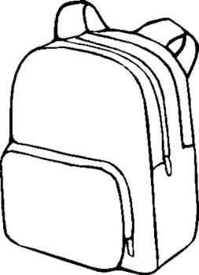
- * Un cartable ASSEZ GRAND POUR Y RANGER : la boite *de goûter pour l’après midi
les *vêtements de rechange, dans un sac plastique
Le porte vues, et … , le doudou (si besoin)
Soit au moins : 25X35X12 cm
- 2 * portes- vues de 80 vues (pour ranger des feuilles 21x29,7)
- 1 boîte de feutres pointes larges (genre Dessinalo de Reynolds)
- 2 feutres effaçables à sec pour ardoise blanche
- 1 * gobelet en plastique souple, simple, (pas de double fond avec décor et paillettes)
- une boîte de mouchoir en papier
- une boite de lingettes ou 2 rouleaux d’essuie tout
- 1 * drap house pour couchette de sieste et (une petite * couverture * pour l’hiver)
- 2 photos format : photo d’identité
- 2 bâtons de colle UHU

* pour tout ce qui est indiqué avec une étoile : * pensez à bien écrire le prénom à l’ EXTERIEUR ,
En lettres CAPITALES , en caractère ASSEZ GRAND , au feutre indélébile.
Ceci nous facilitera vraiment la tâche et aidera votre enfant à devenir plus autonome.
Merci beaucoup pour votre aide.

